**投资组合智能管理系统**

——项目设计报告

小组成员：谢紫漪 何天舒 施沐凡

1. **引言**

1.1报告撰写目的

投资组合智能管理系统是一个基于深度强化学习算法，并结合用户相关信息，制作针对性的投资组合方案的系统。该系统为用户提供了具理想收益的投资组合管理方案，同时也开设了财经资讯频道和金融知识扩展平台。

撰写此项目设计报告，不仅是为了确定投资组合智能管理系统是否具备可行性，也旨在明确系统开发的详细流程步骤。

1.2项目背景

投资组合一直以来都被认为是金融领域最重要的话题之一，而随着金融科技的发展和进步，智能投顾越来越受到广泛的关注与重视，如何借助并利用智能算法管理投资组合以实现高收益低风险的投资配置逐渐成为业界探讨的核心问题之一。

1.3项目意义

此项目根据投资者的风险承受水平、预期收益目标以及投资风格偏好等要求，运用深度强化学习算法和投资组合优化等理论模型，为用户提供投资参考，并监测市场动态，对资产配置进行自动再平衡，提高资产回报率，从让投资者实现“零基础、零成本、专家级”动态资产投资配置。

1. **可行性分析**

2.1系统基本要求

2.1.1采用架构

前端采用mvvm架构，引入vue；后台采用jpa和springboot

2.1.2 主要功能要求

主要分为三大功能模块：资产管理、财经资讯、教育园地

1）资产管理功能主要分为国内市场和海外市场资产管理

2）财经资讯功能为用户提供实时的海内外财经资讯

3）教育园地为用户提供全面前沿的金融投资知识

2.1.3系统运行环境

部署后有浏览器即可访问，目前需要node和java环境

2.2系统开发要求

2.2.1网站实现

开发周期：文档编写一周（5.5-5.10），代码编写两周（5.10-5.24），软件测试一周（5.24-5.31）

2.2.2环境搭建

需要搭建nodejs

2.2.3费用开支与效益分析

1. 环境搭建采用开源免费软件。
2. 该项目为小组项目，所需开发与维护人员共3人。
3. 各项目费用开支基本为零；投资组合智能管理系统为非营利网站，不创造经济效益。

2.3其他各因素的可行性分析

2.3.1可行性方面分析

通过设计简洁的界面和符合用户使用习惯的功能来搭建系统，可用性较好。

2.3.2 法律方面分析

鉴于该投资组合智能管理系统的非盈利性特点，基本不会涉及法律问题。

1. **项目功能需求**

3.1基本需求分析

基于一般智能投顾系统的特点，本系统实现投资组合智能管理的主要功能，包括用户注册登录、财务状况录入、风险偏好设置、资产管理、财经资讯查看、投资知识学习等功能。

3.2系统设计方法

1. 未登录用户可以在首页浏览国内外财经资讯，也可以进入教育园地学习金融投资课程。
2. 资产管理功能必须登陆后使用。新用户在注册时需要完善财务状况信息并设置风险偏好，以便系统推荐更为个性化的投资组合。
3. 资产管理分为独立的国内市场、海外市场两个模块。在资产管理模块中，用户可以详细查看训练情况，包括数据信息、投资组合比例、资产变化曲线等。

3.3 功能性分析

1）用户注册、个人相关信息完善

2）用户登录

3）财经资讯浏览

4）投资知识学习

5）国内市场资产管理

6）海外市场资产管理

1. **开发环境、硬件及软件的需求**

开发工具：Webstorm、idea、Chrome

编程语言：python、html、css、js、java

开发模式：前后端分离开发

1. **系统的结构化功能建模、分层数据流图**

5.1顶层数据流图

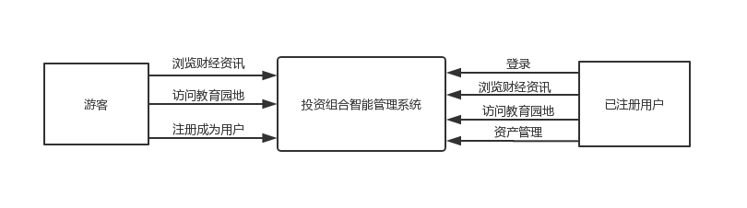5.2一级数据流图

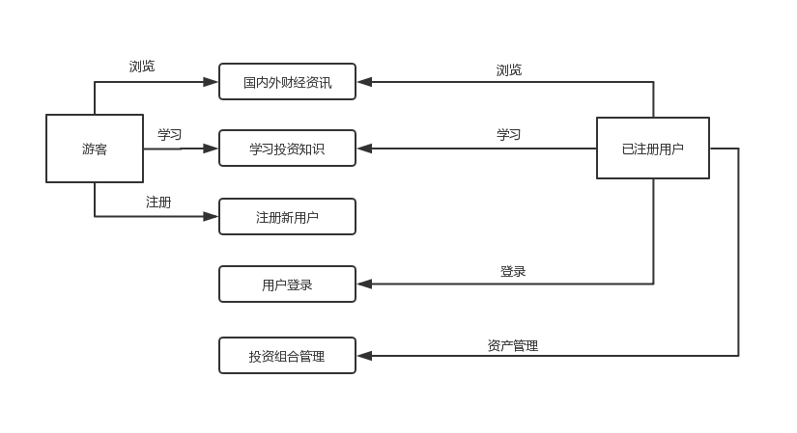

5.3二级数据流图

1. 浏览财经资讯与投资知识学习

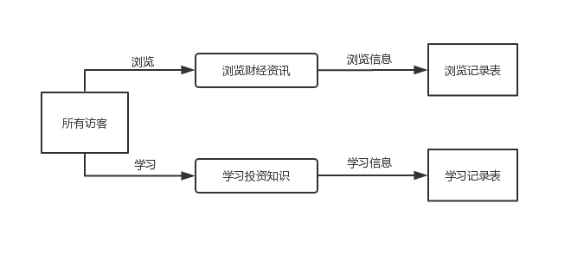

1. 新用户注册

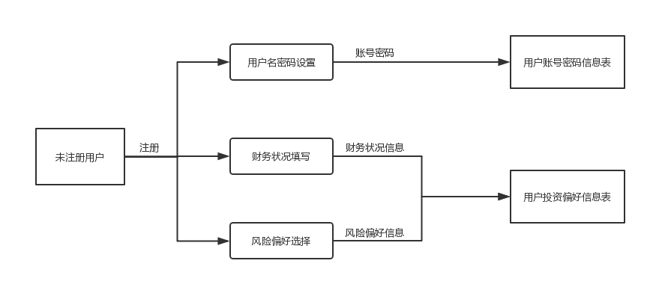

1. 用户登录

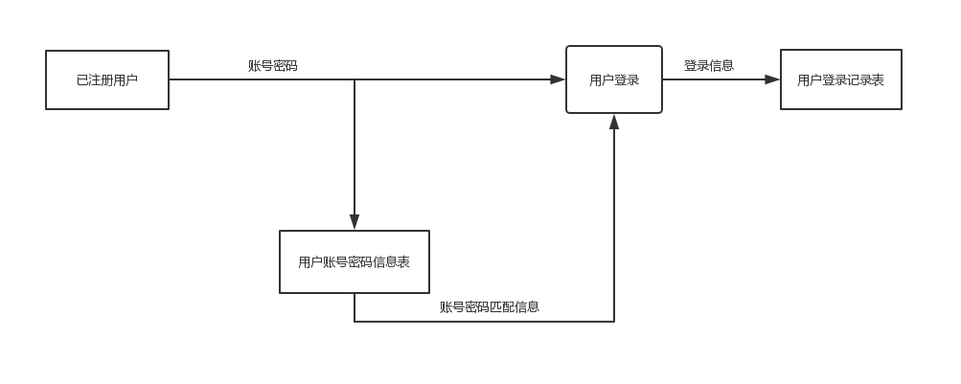

1. 资产管理

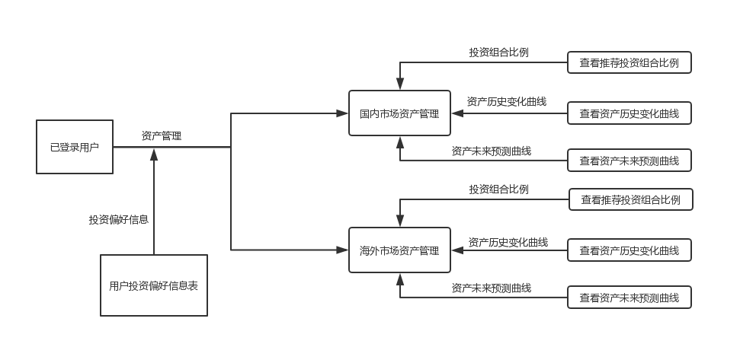

1. **数据字典描述**

6.1顶层数据字典

|  |  |  |
| --- | --- | --- |
| **实体名称** | **数据流** | **简述** |
| 游客 | 浏览信息、学习信息、注册信息 | 游客可浏览财经资讯、学习投资课程，也可以注册成为新用户 |
| 已注册用户 | 登录信息、浏览信息、  学习信息、资产管理信息 | 已注册用户可浏览财经资讯、学习投资课程，也可以进行资产管理 |

6.2一层数据字典

|  |  |  |  |
| --- | --- | --- | --- |
| **系统各功能名称** | **对应实体** | **数据流** | **简述** |
| 浏览财经资讯 | 游客、已注册用户 | 浏览信息 | 财经资讯浏览记录 |
| 学习投资知识 | 游客、已注册用户 | 学习信息 | 投资知识学习记录 |
| 注册新用户 | 游客 | 注册信息 | 账号密码及财务状况等新用户注册信息 |
| 用户登录 | 已注册用户 | 用户登录信息 | 用户登录记录 |
| 资产管理 | 已注册用户 | 资产管理信息 | 投资组合比例、资产曲线等 |

6.3二层数据字典

1. 浏览财经资讯与投资知识学习

|  |  |  |  |
| --- | --- | --- | --- |
| **加工名** | **输入数据流** | **输出数据流** | **加工逻辑** |
| 浏览资讯 | 无 | 用户浏览记录 | 记录用户浏览的全部资讯 |
| 学习课程 | 无 | 用户学习记录 | 记录用户学习的全部投资课程 |

1. 新用户注册

|  |  |  |  |
| --- | --- | --- | --- |
| **加工名** | **输入数据流** | **输出数据流** | **加工逻辑** |
| 用户密码设置 | 用户账号密码 | 用户账号密码 | 由用户输入账号密码，输出至用户账号密码信息表 |
| 财务状况填写 | 财务状况信息 | 财务状况信息 | 由用户输入财务状况信息，经处理输出至用户投资偏好信息表 |
| 风险偏好选择 | 风险偏好信息 | 风险偏好信息 | 由用户选择风险偏好，经处理输出至用户投资偏好信息表 |

1. 用户登录

|  |  |  |  |
| --- | --- | --- | --- |
| **加工名** | **输入数据流** | **输出数据流** | **加工逻辑** |
| 用户登录 | 用户账号密码 | 用户账号密码 | 由用户输入账号密码，输出至用户账号密码信息表 |
| 登录信息判断 | 用户账号密码 | 登录是否成功信息 | 对比用户输入的账号密码及信息表中数据，判断是否登录成功 |
| 登录信息记录 | 用户登录信息 | 用户登录信息 | 在用户登录记录表中记录用户登录时间等信息 |

1. 资产管理

|  |  |  |  |
| --- | --- | --- | --- |
| **加工名** | **输入数据流** | **输出数据流** | **加工逻辑** |
| 国内市场查看投资组合比例 | 无 | 投资组合比例 | 用户可在资产管理功能下的国内市场查看投资组合比例 |
| 国内市场查看资产历史变化曲线 | 无 | 资产历史变化曲线 | 用户可在资产管理功能下的国内市场查看资产历史变化曲线 |
| 国内市场查看资产未来预测曲线 | 无 | 资产未来预测曲线 | 用户可在资产管理功能下的国内市场查看资产未来预测曲线 |
| 海外市场查看投资组合比例 | 无 | 投资组合比例 | 用户可在资产管理功能下的海外市场查看投资组合比例 |
| 海外市场查看资产历史变化曲线 | 无 | 资产历史变化曲线 | 用户可在资产管理功能下的海外市场查看资产历史变化曲线 |
| 海外市场查看资产未来预测曲线 | 无 | 资产未来预测曲线 | 用户可在资产管理功能下的海外市场查看资产未来预测曲线 |